Особый противопожарный режим

Особый противопожарный режим
В связи с наступлением периода особой пожарной опасности, связанной с прогнозом неблагоприятных метеорологических явлений, в целях обеспечения безопасности жизнедеятельности населения, на территории Иркутской области с 08.00 часов 10 апреля 2020 года до 08.00 часов 15 июня 2020 года в центральных и южных районах, с 08.00 часов 1 мая 2020 года до 08.00 часов 15 июня 2020 года в северных районах установлен особый противопожарный режим (Постановление Правительства Иркутской области от 31.03.2020г. № 203-пп).
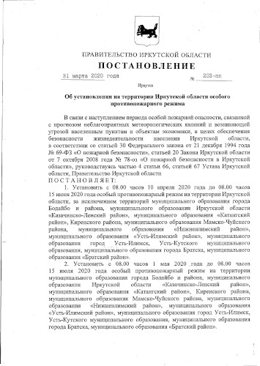
На период действия особого противопожарного режима устанавливаются дополнительные требования пожарной безопасности, включающие в себя:
• запрет на посещение гражданами лесов при наступлении III класса и выше пожарной опасности;
• запрет на разведение костров и выжигание сухой растительности, сжигание мусора, приготовлении пищи на открытом огне, углях на территориях поселений, городских округов, садоводческих и дачных некоммерческих товариществ, предприятиях, полосах отвода линий электропередачи, железных и автомобильных дорог, в лесах;
• введение ограничений охоты в охотничьих угодьях в лесах;
• создание патрульных, патрульно-маневренных, маневренных групп на территории муниципального образования, а также организацию в целях обнаружения палов сухой растительности, круглосуточного патрулирования территорий населенных пунктов и прилегающих территорий, в том числе садоводческих и огороднических некоммерческих товариществ и предприятий;
• организацию привлечения в установленном порядке к профилактической работе и патрулированию представителей общественных организаций, в том числе добровольной пожарной охраны, охранных организаций, а также добровольцев (волонтеров), осуществляющих деятельность в сфере предупреждения и тушения пожаров, жителей населенных пунктов;
• проведение и отработка планов действий по предупреждению и ликвидации чрезвычайных ситуаций.

На областную пожарно-спасательную службу дополнительно возложены задачи по:
• организации профилактической работы, в том числе с использованием СМИ, по предупреждению выжигания сухой растительности и сжигания мусора, разведению костров на территории Иркутской области;
• обеспечению информирования населения Иркутской области о соблюдении требований пожарной безопасности через СМИ, сигнально-говорящие устройства на специальной пожарной технике;
• проведению инструктажа населения Иркутской области по вопросам соблюдения требований пожарной безопасности.
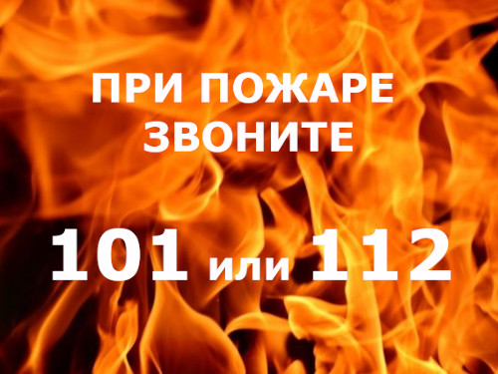

Cоблюдайте основные требования пожарной безопасности
в весенне-летний период!
Лица, виновные в нарушении правил пожарной безопасности,
в зависимости от характера нарушений и их последствий,
несут дисциплинарную, административную или уголовную ответственность.

Отдел профилактической
и информационно-аналитической работы
ОГБУ «ПСС Иркутской области»

